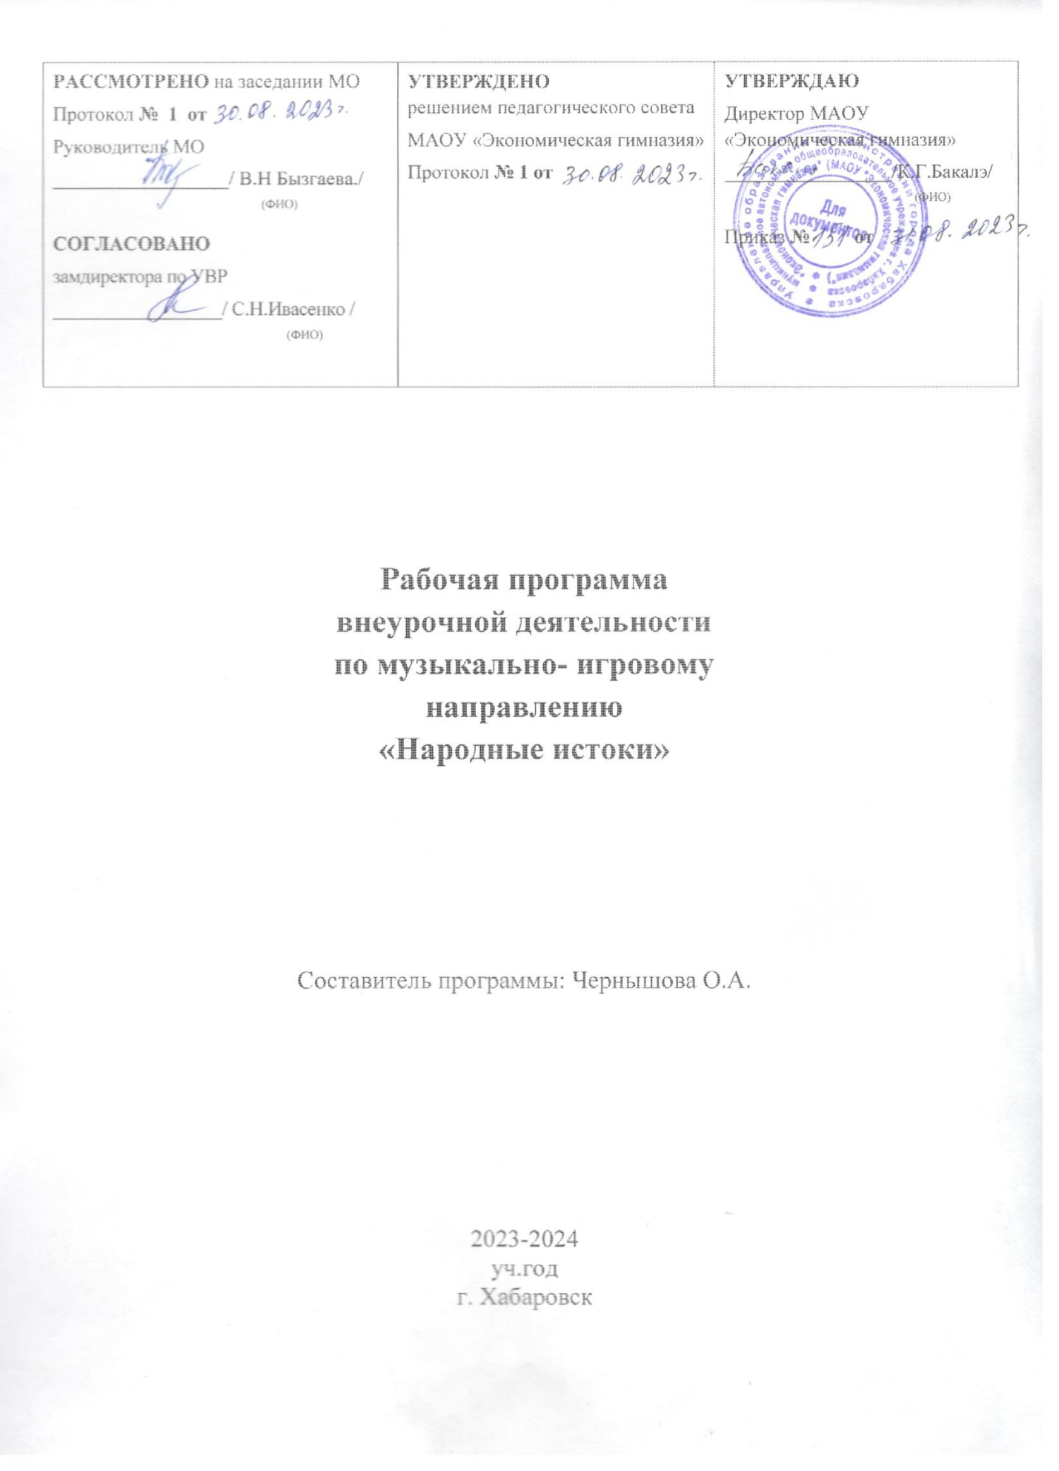

ПОЯСНИТЕЛЬНАЯ ЗАПИСКА

Рабочая программа по внеурочной деятельности «Народные истоки» составлена на основе Федерального государственного образовательного стандарта начального общего образования (утвержденный приказом Минобрнаука РФ от 06.10.2009г № 373), основной образовательной программы начального общего образования МАОУ «Экономическая гимназия».
Актуальность:
Маленького человека еще возможно органично, для его развития, «погрузить» в культуру своего народа, привить уважение к культуре других народов.Пережитое и усвоенное в детстве отличается большой психологической устойчивостью. Важнейшим компонентом общества является народная культура. Фольклор, прикладное народное творчество, старинные обряды, обычаи, праздники – это наши корни. Именно черезвнеурочную деятельность возможно возвращение к истокам русской национальной культуры.
Серьезное отношение к народным традициям и фольклору проявляется и в широкой сети общеобразовательных школ, гимназий, колледжей, что является добрым началом в эстетическом и духовно-нравственном воспитании подрастающего поколения.
Программа «Народные истоки» тесно связана с такими школьными предметами, как история, музыка, литература, изобразительное искусство, труд, основы православной культурыи светской этики, что дает возможность к их взаимообогащению и направлена на развитие духовно-нравственного потенциала ребенка.

Цель программы:
Развитие творческих способностей детей средствами народного песенного фольклора.

Задачи
-научить гармонично соединять пение, движение, поэзию, знания русского костюма.
-изучить традиционные православные праздники и традиции, храмовую культуру.
-развить артистические, эмоциональные качества у детей средствами фольклора.
- развивать интерес к различным видам искусства.
- развивать навыки к импровизации, самостоятельному творчеству.
- способствовать раскрепощению внутреннего мира ребенка
- привить бережное отношение к культурным традициям как русского, так и других народов.

Главные принципы реализации программы:
- Использование педагогического принципа гуманизации обучения, состоящего в том, что каждая личность неповторима.
- Широкое привлечение игрового метода, интереса, как факторов педагогической свободы.
- Интеграция различных видов искусства: пения, хореографии, живописи, изучение народных обрядов, православной культуры, фольклорного театра, ремесел при опоре на фольклор.
- Внедрение принципов гуманизации образования с исповеданием силы добра, необходимости постоянного духовно – нравственного, физического и эстетического совершенствования.

Описание места курса в плане внеурочной деятельности:

Программа курса «Народные истоки» рассчитана на 1год обучения.
В 1ом классе – 1 час в неделю. Всего 33 часа. Продолжительность занятий для учащихся 1 класса 1 полугодие 30 мин, 2 полугодие 35 мин.

Реализация программы
Реализация программы «Народные истоки» проводится в форме творческого клуба. Эта форма представляет собой объединения детей на основе совпадения интересов, стремления к общению.
Главная идея при реализации данной программы этоансамблевость.
Прием детей идет без отбора, в процессе обучения ребенок сам находит наиболее успешное воплощение себя, но все они являются составляющим звеном одного единого целого коллектива – ансамбля.
Обучение строится на основе песенного и игрового фольклора. Большое внимание уделяется звукообразованию, особенностям местного говора, проигрыванию мелодии. Происходит знакомство с высокими образцами духовных песнопений. На занятиях, в качестве подготовительной работы, выполняются упражнения на дыхание и развитие певческих навыков.
Дети знакомятся с игрой на шумовых инструментах, таких как ложки, трещотки, рубель, осваивают различные приемы игры на народных инструментах, предполагается непосредственное изучение особенностей песенного, танцевального, театрального творчества, изучение обрядовых праздников и традиций, знакомство с жизнью святых людей.
Все традиционные православные праздники, также в своей основе имеют высокие нравственные идеалы почитаемые русским народом.Окончив курс обучения, по данной программе, дети могут продолжать
занятие в самодеятельных взрослых коллективах, в музыкальных школах на хоровых отделениях.
Для отслеживания результативности обучения по программе, используются следующие формы оценки качеств знаний, умений и навыков детей:
- проведение конкурсов, творческих заданий, викторин.
- участие в концертных программах внутри гимназии,городских концертных мероприятиях.
- участие детей в массово-театрализованных представлениях обрядового календаря (Масленица, Русская березка, Иван Купала).
- участие в православных праздниках, (Рождество, Вербное воскресенье,Пасха.
Тематическое планирование

Тема | Кол-во часов
Вводное занятие, инструктаж по ТБ | 1
Традиции русского народа. Традиции моей семьи. Знакомство с шумовым оркестром. | 3
Народные праздники. Знакомство с потешками,распевками. Песни и игры осеннего периода. | 7
Православные праздники почитаемые на Руси. Рождество, Вербноевоскресенье,Пасха,Троица. Празднование Рождества на Руси. История Рождественской елочки. Рождественские колядки, щедровки. | 10
Песни и игры весеннего периода, Праздник Масленица. Красная горка. Зеленые Святки. | 8
Детский фольклор: небылицы, былички, частушки, дразнилки, припевки. | 4
Всего: | 33 часа

Планируемые результаты:
Личностные:
-наличие эмоционально - ценностного отношения к искусству;
-реализация творческого потенциала в процессе коллективного(индивидуального) музицирования.
-наличие широкой мотивационной основы к учебной деятельности
-позитивно оценивать свои музыкально - творческие способности.
Метапредметные
регулятивныеУУД
-организовывать свое рабочее место.
-определять цель деятельности на занятиях.
-в диалоге с учителем вырабатывать критерии оценки и определять степень успешности своей работы и работы других в соответствии с этими критериями
познавательные УУД проводить простые сравнения между музыкальными произведениями.
-устанавливать простые аналогии (образные, тематические) между произведениями музыки и изобразительного искусства
коммуникативные УУД Строить речевые высказывания о музыке (музыкальных произведениях) в устной форме (в соответствии с возрастными требованиями

Предметные результаты
Учащиеся должны
Освоить материал:
-О музыкальном фольклоре, как основе традиционной русской культуры.
-Простейшие жанры устного и музыкального фольклора.
-Календарь и календарные праздники с иллюстрацией песенного материала.
-Музыкальные игры и жанры устного творчества.
Получить возможность:
-Владеть навыками правильной артикуляции, идущей от естественной манеры произнесения слов.
-Чисто интонировать в объеме терции, трихорда, квинты.
-Освоить метроритмическую организацию песен и стихов.
-Обыгрывать песни с игрой, движением.
-Четко, на дыхании, проговаривать тексты песен
-Петь рождественские колядки, весенние заклички, купальские песни.

Список литературы.

- Константинов В.А. «История педагогики» Москва.
«Просвещение» 1982 г.
- «Круглый год. Русский земледельческий календарь» Москва
«Правда» 1991 г.
- Панкеев И. «Русская свадьба» «ЯУЗа» Москва. 1998 г.
- «Музыка и воспитание» Составитель: Заводова. Москва. 2005 г.
- «Русский праздник» С-Петербург. 2001 г.
- «Энциклопедия русских обычаев» «Вече» Москва. 2000 г.
- Хрестоматия «Русские обряды и праздники» Составитель: Алешко Е.И. Ю.-Сахалин 2004 г.
- Православный церковный календарь.- изд. Московской патриархии
- Гнедич П.П. Энциклопедия мирового искусства. Шедевры русской живописи.- Москва,2005
- Тарасов О.Ю. Икона и благочестие: Очерки иконного дела в императорской России. – Москва, 1995
- Православные храмы Хабаровска - свидетели истории. Хабаровск,2003
- Косцова А. Сюжеты древнерусских икон.-СПб,1992
- Екименкова В.М. Вера исцеляет сердца. М., Ковчег,2001
- Забылин М. Русский народ - Ростов –на – Дону ,1996

РЕКОМЕНДУЕМАЯ ЛИТЕРАТУРА
ДЛЯ ДЕТЕЙ
- Аникин В.П. «Русские народные сказки» Москва 1959 г.
- Афанасьев «Живая вода и вещее слово» Москва «Советская Россия» 1988 г.
- Вишневская В.М. «Хохлома» Москва 1980 г.
- «Золотые серпы. Русские народные сказки» Москва «Детская литература» 1988 г.
- «Русская народная игрушка» Альбом. Составил: Т.Г. Переверзенцева. Москва «Внешиздат».
- Панкеев И. «От крестин до поминок» Москва 1988 г.
- «Потешныйфольклор» Москва 1989 г.
- «Считалки, дразнилки, загадки, потешки» Львов 1991 г.

ПРИЛОЖЕНИЕ К ПРОГРАММЕ

Приложение1

ПРИМЕРНЫЙ РЕПЕРТУАР для 1 года обучения

ПЕСНИ-ПОПЕВКИ:
Андрей-воробей
Барашеньки-крутороженьки
Тень-тень

СЧИТАЛКИ:
Вышел месяц
На золотом крыльце сидели.
Ехал мужик по дороге.

ИГРЫ:

Баба Яга. Змея. Морская фигура.
Сидит Дрема. Золото хороню.
Шла коза по лесу. В коршуна.

СКОРОГОВОРКИ:
Шел баран по горам.
Купили нашей Вареньке.
Мышонку шепчет мышь.
Веники, веники.

ЗАГАДКИ:
О явлениях природы.
Осенних, зимних приметах
Об овощах и фруктах.
Пословицы о поступках и поведении людей.

ИГРОВЫЕ ПЕСНИ:
Гори ясно. Грачи летят.
Жили у бабуси.
Продай бабушка бычка.
Как у Гришиных ворот.
У медведя во бору.

ЗАКЛИЧКИ, КОЛЯДКИ:
Авсень! Сею-вею.
С Новым годом! Весна-красна.
Ой, кулики-жаворонушки.
А мы масленицу дожидаем.
Ой, весна идет! Дождик, пуще!
Гори, солнце, ярче!

